编 号：0372-202221
认证审核任务书
1． 王玉玲 女士/先生：
兹委托您作为审核组长，领导审核组完成大庆诺思环保科技有限公司的认证审核。
企业联系 | 联系人 | 吕景春 |  | 手机 | 18645997515 |  | 座机 | 18645997515
2．审核领域  审核类型 | 测量管理体系 再认证
3．审核目的 | ■ 再认证：确认受审核方管理体系在认证有效期内的持续符合性与有效性，以及与认证范围的持续相关性和适宜性，以确定是否保持认证并换发认证证书的建议。
4．审核范围 | 涉及的场所及地址：  黑龙江省大庆市高新区创业新街21号宝利丰大厦商业性质写字间1634号
4．审核范围 | 涉及的产品（服务）/活动：  阴极保护防腐设备（电化学防腐仪器、交流供电恒电位仪）的设计开发技术服务；环保专用设备（水处理设备、含油污泥处理设备、静态混合器、过滤器、流量调节器、过滤罐、气浮装置、一体化污水处理装置、回收装置、聚合物分散溶解装置、过滤装置、混合搅拌设备、多功能分散反应装置、聚合物配注装置、生物处理装置、稀油站、滤油机、调节堰门、柔性套管、混合阀组）的生产和服务
4．审核范围 | 涉及的时期：上次审核结束 至 本次审核结束日。
5.审核准则 | ■GB/T19022-2003/ISO10012:2003  ■ 企业管理体系文件  ■ 相关国家法律、法规、规章、技术规范和顾客、行业标准或规定。
6.审核方法 | 远程和现场
7.资源要求 | （1）企业提供认证审核所需必要的计算机、打印机，配备2名向导员；  （2）企业提供必要的文件及获得信息的途径；  （3）企业向审核组明确现场安全、保密规定和其它相关要求。
8审核日期 | 现场审核：2022年04月28日 下午至2022年04月29日 下午；  计划总人日 3(人·日)，现场人日1.5 (人·日)，远程人日1.5 (人·日)
审核组  成员 | 组内  身份 |  | 注册级别 |  | 注册证书编号 | ISC编号 |  | 电话
王玉玲  （远程） | 组长 |  | 审核员 |  | 2021-M1MMS-2274254 | ISC[S]0006 |  | 13894711918
刘洪静  （现场） | 组员 |  | 审核员 |  | 2020-M1MMS-1274967 | ISC[S]0200 |  | 18645241599
9保密纪律要求 | 1.审核组成员独立开展认证审核活动，公平、公正的评价企业测量管理体系运行情况，严格遵守审核纪律和职业道德。  2.审核组成员必须恪守保密原则，不向第三方泄漏任何涉及受审核方的技术和商业秘密，不向第三方透露审核信息。  审核组成员签字：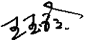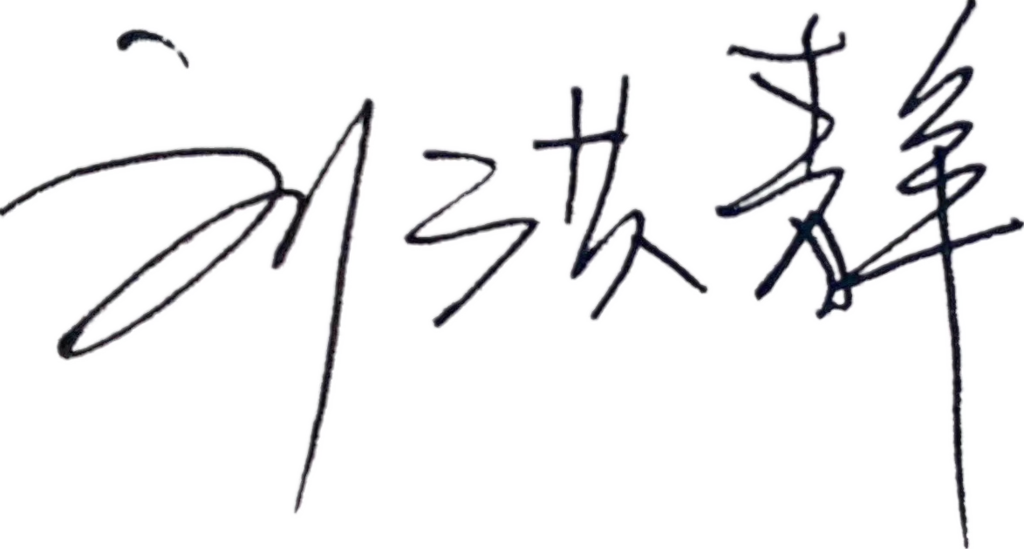
审核组长：

日 期： 2022.4.22
方案管理人员： 李凤娟

日 期：2022.4.22

